Presidentes de Cuba y Namibia reafirman amistad entre ambos pueblos
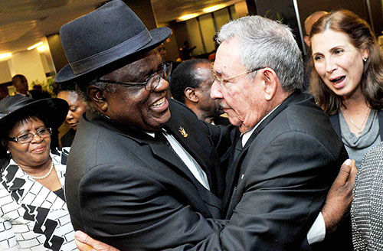
Namibia, 11 de diciembre de 2013.- El General de Ejército Raúl Castro Ruz, presidente de los Consejos de Estado y de Ministros de la República de Cuba y su homologo namibio, Hifikepunye Pohamba, compartieron un fraternal abrazo a su llegada al FNB Stadium de Johannesburgo cuando ambos mandatarios asistían a la ceremonia oficial de despedida del entrañable amigo del pueblo cubano, Nelson Mandela, quien falleciera el pasado 5 de diciembre.
El presidente Raúl Castro en su discurso señaló: “Mandela es un ejemplo insuperable para América Latina y el Caribe, que avanzan hacia la unidad e integración, en beneficio de sus pueblos, respetuosos de su diversidad, con la convicción de que el diálogo y la cooperación son el camino para la solución de las diferencias y la convivencia civilizada de quienes piensan distinto.”
El reconocido diario namibio New Era, en su edición de hoy, publicó en primera plana la fotografía del cordial saludo de los presidentes, como muestra de las excelentes relaciones que existen entre ambos países.
Embacuba Namibia

